1.先下載軟體 : <https://www.anaconda.com/distribution/>

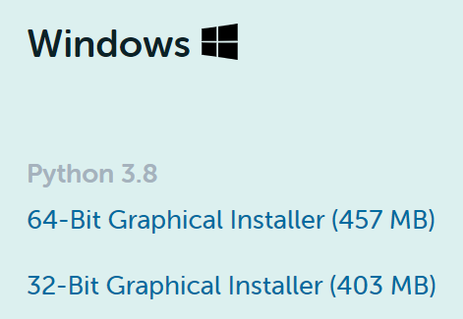 依實驗室電腦為32或64-Bit下載對應的版本

**照以下網頁說明進行Anaconda安裝**

<http://xken831.pixnet.net/blog/post/463042472-%5Bpython%5D%5Banaconda%5D-anaconda-%E5%AE%89%E8%A3%9D%E6%96%B9%E5%BC%8F>

**虛擬環境建置**

2.打cmd，開啟Anaconda Prompt

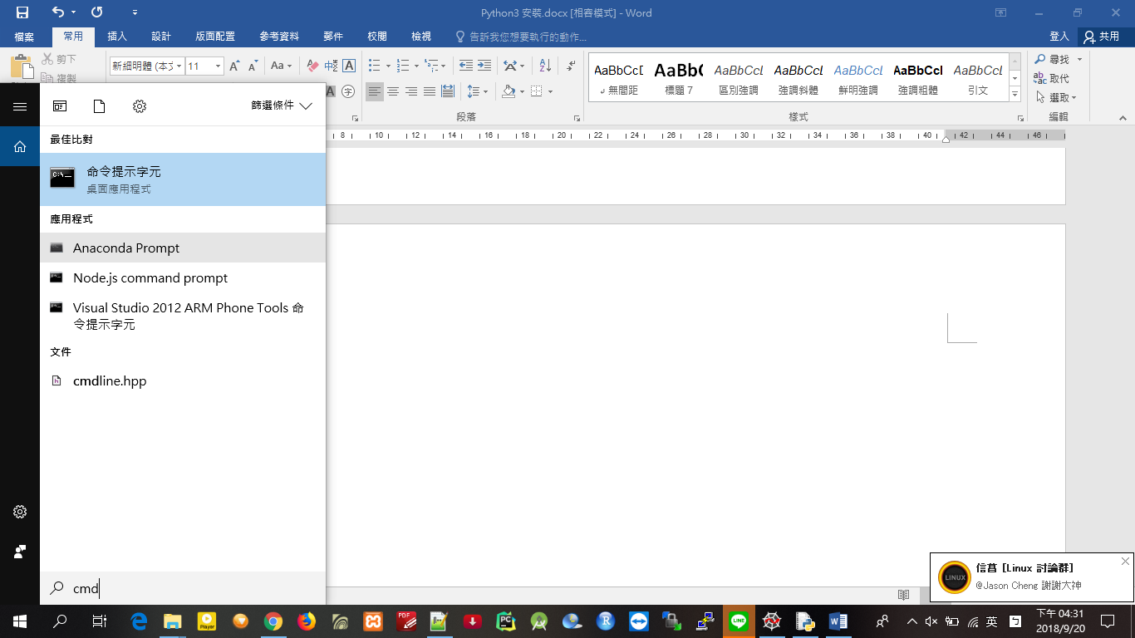

3.建立Python3.5的虛擬環境

conda create --name Ruby python=3.5 anaconda

Ruby為虛擬環境的名稱，可以自訂

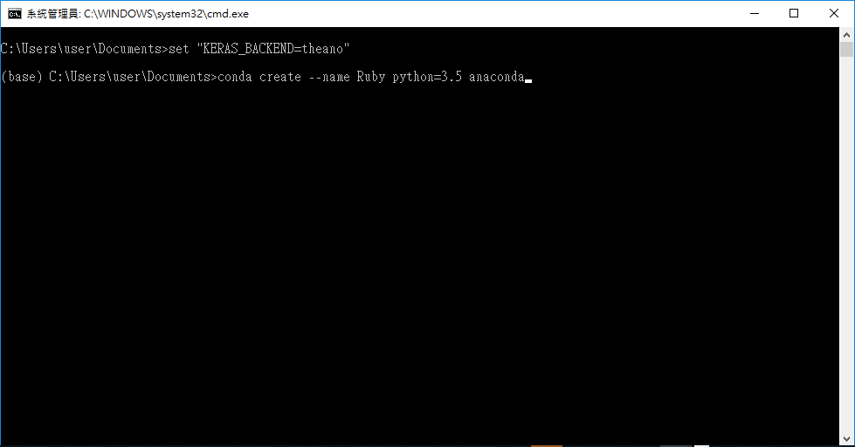

之後出現python3.5安裝套件的列表，鍵盤按下y 會進行安裝

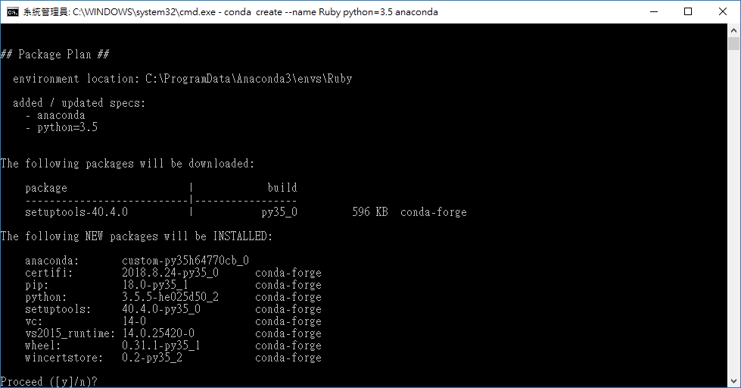

虛擬環境建立完成

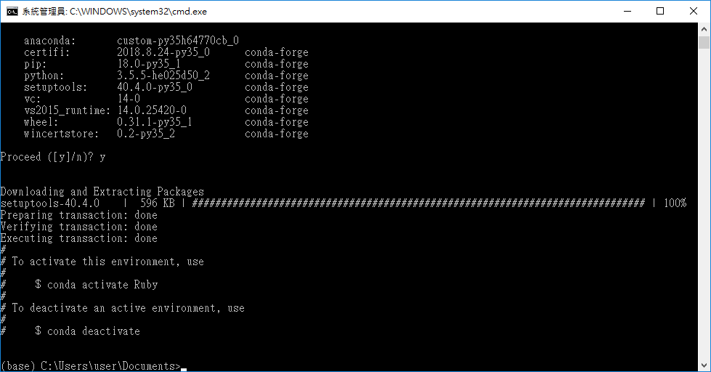

進入虛擬環境

透過捷徑進入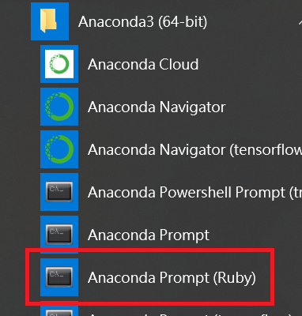

或使用指令: activate Ruby 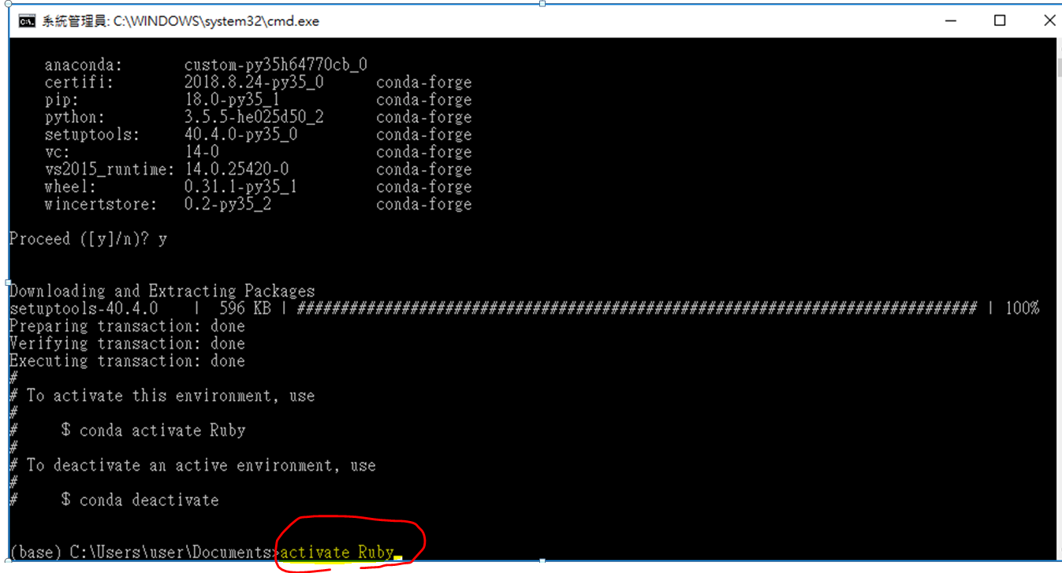

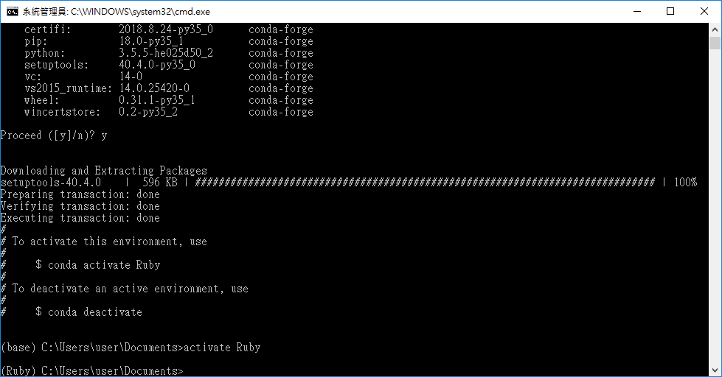

看到”Ruby”字樣,表示己經進入Ruby虛擬環境中